



HO CHI MINH CITY UNIVERSITY OF TRANSPORT
INSTITUTE OF INFORMATION TECHNOLOGY AND ELECTRICITY
AND ELECTRONICS
-----  -----

BÁO CÁO MÔN HỌC : CHUYÊN ĐỀ THỰC TẾ 2
TÊN ĐỀ TÀI
SMART WALLET PRO
Mã học phần: 010112304202
GVHD : Trần Đức Doanh

NHÓM 5
Lê Hữu Bảo | 2251330004
Nguyễn Duy Thanh | 2251150076
Trương Thanh Đoàn | 2251150049
Nguyễn Nhật Trường | 2251120126
Phan Công Thái | 2251120111

Thành phố Hồ Chí Minh, ngày 18 tháng 7 năm 2026 .
LỜI MỞ ĐẦU
Trong kỷ nguyên số hóa hiện nay, sự phát triển mạnh mẽ của công nghệ thông tin đã thay đổi sâu sắc mọi mặt của đời sống xã hội, trong đó có phương thức quản lý tài chính cá nhân. Việc kiểm soát chi tiêu, hoạch định ngân sách một cách khoa học và thông minh trở thành nhu cầu thiết yếu của mỗi cá nhân nhằm đảm bảo sự ổn định và bền vững về mặt tài chính. Tuy nhiên, các phương pháp ghi chép truyền thống bằng sổ tay hay các ứng dụng quản lý phức tạp hiện nay thường gây khó khăn cho người sử dụng do giao diện chưa tối ưu hoặc thiếu đi tính trực quan.
Nhận thức được tầm quan trọng đó, dưới sự hướng dẫn của Thầy, nhóm em đã lựa chọn và triển khai nghiên cứu đề tài: "Xây dựng ứng dụng quản lý tài chính cá nhân Smart Wallet Pro". Ứng dụng được thực hiện nhằm mục đích mang lại một giải pháp công nghệ hiện đại, tối giản nhưng hiệu quả, giúp người dùng dễ dàng ghi chép giao dịch, theo dõi đa ngân sách và hình dung rõ ràng xu hướng chi tiêu của bản thân thông qua các biểu đồ trực quan.
Để tối ưu hóa trải nghiệm người dùng và đảm bảo tốc độ xử lý mượt mờ, nhóm em đã phối hợp nghiên cứu và triển khai dự án dựa trên các công nghệ tiên tiến trong phát triển Web hiện nay, bao gồm: Vite và React cho việc xây dựng kiến trúc giao diện thành phần (Component); Tailwind CSS v4 giúp tối ưu hóa thiết kế giao diện thích ứng (Responsive) và chế độ tối (Dark Mode); cùng thư viện Chart.js hỗ trợ trực quan hóa dữ liệu dòng tiền một cách sinh động. Toàn bộ dữ liệu của ứng dụng được quản lý cục bộ thông qua LocalStorage, đảm bảo tính bảo mật, riêng tư tuyệt đối và tốc độ truy xuất tức thì cho người dùng.
Mặc dù các thành viên trong nhóm đã có nhiều cố gắng, chủ động phối hợp trong quá trình phân tích, thiết kế và triển khai hệ thống, song do hạn chế về mặt thời gian và kinh nghiệm thực tiễn, bài báo cáo không tránh khỏi những thiếu sót nhất định. Nhóm em rất mong nhận được những ý kiến đóng góp, nhận xét và chỉ bảo quý báu từ Thầy để đề tài của nhóm ngày càng được hoàn thiện và thực tế hơn.
Chúng em xin chân thành cảm ơn Thầy!

MỤC LỤC
CHƯƠNG 1: GIỚI THIỆU ĐỀ TÀI 5
CHƯƠNG 2: CƠ SỞ LÝ THUYẾT 7
CHƯƠNG 3: PHÂN TÍCH HỆ THỐNG 10
3.1 Yêu cầu chức năng (Functional Requirements) 11
3.2 Yêu cầu phi chức năng (Non-Functional Requirements) 12
3.3 Các tác nhân (Actors) 12
3.4 Use Case Diagram 13
3.5 Đặc tả Use Case (Mẫu) 13
CHƯƠNG 4: THIẾT KẾ HỆ THỐNG 15
4.1 Kiến trúc tổng quan 16
4.2 Mô hình dữ liệu LocalStorage 18
4.3 Thiết kế giao diện 20
CHƯƠNG 5: CÀI ĐẶT VÀ TRIỂN KHAI 21
5.1 Môi trường phát triển 22
5.2 Cài đặt dự án 22
5.3 Hướng dẫn chạy (Run & Debug) 23
CHƯƠNG 6: CÀI ĐẶT CHI TIẾT VÀ GIẢI THÍCH MÃ NGUỒN 24
6.1 main.js 25
6.2 state.js 25
6.3 transactions.js 26
6.4 budget.js 27
6.5 report.js 27
6.6 calendar.js 28
6.7 settings.js 28
6.8 ui.js 29
6.9 lang.js 30
6.10 style.css (Tailwind) 31
CHƯƠNG 7: KIỂM THỬ 31
7.1 Kế hoạch kiểm thử 32
7.2 Các ca kiểm thử mẫu 32
7.3 Kết quả kiểm thử 34
7.4 Đánh giá bảo mật và hiệu năng 35
CHƯƠNG 8: KẾT QUẢ VÀ ĐÁNH GIÁ 36
8.1 Giao diện và chức năng 37
8.2 Danh mục chức năng – Tiến độ thực hiện 41
8.3 Hạn chế 42
8.4 So sánh với các giải pháp khác 42
8.5 Đánh giá chung 43
8.6 Các công cụ AI đã được sử dụng 43
CHƯƠNG 9: KẾT LUẬN VÀ HƯỚNG PHÁT TRIỂN 44
Tài liệu tham khảo 45
Link Github: 46
Link Google Drive : 46

Tóm tắt nội dung
Báo cáo này trình bày chi tiết quá trình thiết kế, triển khai và đánh giá hệ thống Smart Wallet Pro – một ứng dụng quản lý tài chính cá nhân chạy hoàn toàn trên web (offline) với đa ngân sách. Hệ thống cho phép người dùng ghi lại các giao dịch thu/chi, phân loại theo danh mục và ngân sách, đồng thời cung cấp biểu đồ thống kê (doughnut chart) trực quan về tình hình tài chính. Dữ liệu người dùng được lưu trữ cục bộ bằng LocalStorage, đảm bảo tính riêng tư và khả năng hoạt động dù không có kết nối Internet.
Ứng dụng được xây dựng với ngăn xếp công nghệ hiện đại: Vite (công cụ bundler và dev server), JavaScript ES6 module, Tailwind CSS v4 (framework CSS utility-first), Chart.js (thư viện vẽ biểu đồ), Font Awesome 6 (thư viện icon), và LocalStorage/JSON cho lưu trữ dữ liệu. Nội dung báo cáo gồm các chương: Giới thiệu đề tài, Cơ sở lý thuyết, Phân tích hệ thống (yêu cầu và use case), Thiết kế hệ thống (kiến trúc, cơ sở dữ liệu giả lập, UML), Cài đặt & Triển khai, Cài đặt chi tiết và giải thích mã nguồn, Kiểm thử, Kết quả & Đánh giá, Kết luận – Hướng phát triển, Phụ lục và Tài liệu tham khảo. Báo cáo được trình bày theo chuẩn IEEE (trích dẫn và tài liệu tham khảo) và bao gồm hình minh họa giao diện, sơ đồ UML, cũng như bảng biểu liệt kê chức năng và tiến độ dự kiến.
Kết quả đạt được của đồ án là một ứng dụng web hoàn chỉnh, có thể chạy cục bộ trên trình duyệt mà không cần backend, với giao diện responsive và đầy đủ tính năng: ghi giao dịch, quản lý ngân sách đa kênh, biểu đồ thống kê, lịch theo dõi giao dịch, thay đổi giao diện và ngôn ngữ, cũng như xuất/nhập dữ liệu an toàn. Ứng dụng đã được kiểm thử chức năng cơ bản thành công; tuy nhiên, vẫn tồn tại một số hạn chế như chưa có đồng bộ hóa đa thiết bị, giới hạn dung lượng lưu trữ LocalStorage, và có thể cải thiện hiệu năng/khả năng kiểm thử sâu.

CHƯƠNG 1: GIỚI THIỆU ĐỀ TÀI
Trong kỷ nguyên số hiện nay, việc theo dõi và quản lý tài chính cá nhân trở nên quan trọng để lập kế hoạch chi tiêu, tránh lãng phí, và tối ưu hóa tiết kiệm. Nhiều người sử dụng sổ tay hoặc ứng dụng điện thoại để ghi chép thu/chi, nhưng thường gặp khó khăn khi phải vào Internet hoặc lo ngại về bảo mật dữ liệu. Ngược lại, một ứng dụng chạy offline và lưu trữ cục bộ sẽ giải quyết các vấn đề này: nó không yêu cầu tài khoản, không cần kết nối Internet và dữ liệu cá nhân được giữ kín trên trình duyệt của người dùng.
Smart Wallet Pro được phát triển với mục tiêu thiết lập một hệ thống quản lý tài chính cá nhân trực quan và an toàn, chạy hoàn toàn trên trình duyệt. Người dùng có thể:
- Thêm/sửa/xóa giao dịch (thu hoặc chi) nhanh chóng.
- Phân loại giao dịch theo danh mục (ví dụ: ăn uống, xăng xe, giải trí, v.v.) và theo nhiều ngân sách khác nhau (ví dụ: ngân sách gia đình, cá nhân, v.v.).
- Xem báo cáo thống kê trực quan bằng biểu đồ hình bánh (doughnut chart) để nắm tỷ lệ chi tiêu cho từng hạng mục.
- Theo dõi lịch sử giao dịch theo ngày thông qua bảng lịch tháng.
- Đổi giao diện (theme) và ngôn ngữ (Tiếng Việt/English) theo ý thích.
- Sao lưu/phục hồi dữ liệu qua tệp JSON.
Dữ liệu người dùng được lưu trữ trong LocalStorage của trình duyệt. Theo MDN, localStorage cho phép lưu trữ các cặp khóa-giá trị và dữ liệu này được giữ nguyên qua các phiên làm việc của trình duyệt, kể cả khi đóng trình duyệt và mở lại. Nhờ vậy, Smart Wallet Pro hoạt động hoàn toàn offline mà không phụ thuộc vào máy chủ. Ứng dụng sử dụng công cụ Vite để phát triển và đóng gói. Vite là “một bundler hiện đại và dev server nhanh, hỗ trợ HMR (Hot Module Replacement) và xây dựng ứng dụng tối ưu”, giúp cho quá trình phát triển web trở nên đơn giản và hiệu quả. Ngoài ra, hệ thống áp dụng Tailwind CSS – một framework CSS utility-first – để xây dựng giao diện responsive nhanh chóng, kết hợp với Chart.js cho việc hiển thị biểu đồ, và Font Awesome 6 để chèn biểu tượng (icon) đẹp mắt.
Chương này đã giới thiệu bối cảnh và lý do chọn đề tài, mục tiêu xây dựng hệ thống, đối tượng người dùng hướng tới, phạm vi chức năng, cũng như sơ bộ các công nghệ được sử dụng. Các chương sau sẽ trình bày chi tiết cơ sở lý thuyết, phân tích yêu cầu, thiết kế, cài đặt và kết quả của dự án Smart Wallet Pro.

CHƯƠNG 2: CƠ SỞ LÝ THUYẾT
Chương này cung cấp nền tảng lý thuyết cho các công nghệ và khái niệm được sử dụng trong dự án:
Vite: Là công cụ build hiện đại cho ứng dụng web. Vite hoạt động như một dev server sử dụng mô-đun ES6 nguyên thủy của trình duyệt để tải từng file theo yêu cầu, đồng thời hỗ trợ HMR nhanh chóng. Trong quá trình đóng gói (build), Vite sử dụng Rollup để tối ưu hóa code (minification, tree-shaking). Theo trang chủ, Vite giúp “cải thiện trải nghiệm phát triển bằng cách khởi động server tức thì và HMR tốc độ cao”. Tài liệu Aurelia cũng ghi nhận: “Vite là một bundler và dev server hiện đại, nhanh chóng”. Sử dụng Vite cho phép khởi tạo dự án đơn giản và build hiệu quả.
JavaScript ES6 Module: Ứng dụng được viết hoàn toàn bằng JavaScript chuẩn ES6, chia thành nhiều module (mỗi tệp .js đại diện cho một phần chức năng). Tính năng modules của ES6 cho phép chúng ta import/export giữa các file một cách trực tiếp. Theo tài liệu MDN, “tất cả các trình duyệt hiện đại hỗ trợ các module ES6 một cách nguyên thủy, giúp tối ưu quá trình tải và phân chia mã nguồn mà không cần thư viện trung gian”. Cách tổ chức này giúp mã nguồn rõ ràng, dễ bảo trì và mở rộng.
Tailwind CSS v4: Là một framework CSS utility-first giúp xây dựng giao diện hiện đại và responsive một cách nhanh chóng. Tailwind cung cấp hàng loạt lớp tiện ích (utility classes) cho phép điều chỉnh bố cục, màu sắc, khoảng cách trực tiếp trong HTML. Ví dụ như flex, pt-4, text-center, bg-red-500,… có thể kết hợp để tạo giao diện mà không cần viết CSS thủ công. Trang chủ Tailwind giới thiệu: “Tailwind CSS là một framework utility-first để xây dựng website hiện đại trực tiếp trong markup của bạn”. Trong Smart Wallet Pro, Tailwind giúp giao diện tự động thích ứng với nhiều kích thước màn hình (responsive), nhờ các breakpoint như sm, md, lg (mobile-first).
Chart.js: Thư viện JavaScript phổ biến để vẽ biểu đồ. Smart Wallet Pro sử dụng Biểu đồ Doughnut (Chart.js) để hiển thị tỷ lệ các khoản thu/chi theo danh mục. Theo tài liệu chính thức của Chart.js, “biểu đồ pie và doughnut là loại biểu đồ được sử dụng phổ biến nhất, chia sẻ tỷ lệ dữ liệu thông qua các đoạn cung, rất phù hợp để thể hiện tỉ lệ tương quan giữa các hạng mục”. Chart.js cung cấp khả năng tùy chỉnh cao, tương thích với nhiều loại biểu đồ (bar, line, pie, doughnut, v.v.) và dễ tích hợp vào ứng dụng web.
Font Awesome 6: Là thư viện icon vector phổ biến (SVG/font) với hàng ngàn biểu tượng. Ứng dụng dùng Font Awesome để hiển thị các icon trực quan (như biểu tượng ví tiền, dấu cộng, cài đặt, v.v.) mà không cần vẽ thủ công.
LocalStorage / Web Storage API: Cơ chế lưu trữ dữ liệu cục bộ trên trình duyệt. Đặc điểm của localStorage là lưu trữ các cặp khóa-giá trị dưới dạng chuỗi, và dữ liệu này không bị mất khi đóng trình duyệt. Cụ thể, theo MDN, localStorage “cho phép truy cập một đối tượng Storage tại origin của tài liệu; dữ liệu được lưu trữ được giữ nguyên qua các phiên làm việc của trình duyệt”. Trong Smart Wallet Pro, mọi giao dịch, ngân sách, cài đặt được lưu trong localStorage với tiền tố khóa (ví dụ smart_wallet_transactions, smart_wallet_budgets,…) để phân biệt. Khi cần, ứng dụng thực thi các API localStorage.getItem(), setItem(), removeItem() để thao tác dữ liệu, tương tự như làm việc với đối tượng JSON thuần.
JSON: Định dạng dữ liệu dùng để xuất/nhập (sao lưu) dữ liệu. JSON là một chuẩn để mã hóa đối tượng JavaScript (objects, arrays, số, chuỗi, boolean, null) thành chuỗi và ngược lại. Theo MDN, namespace JSON chứa các phương thức tĩnh để chuyển đổi giá trị từ và sang JavaScript Object Notation. Chúng ta dùng JSON.stringify() để xuất toàn bộ dữ liệu ứng dụng thành tệp .json và JSON.parse() để nhập trở lại khi người dùng tải lên file sao lưu.
Responsive Design (Thiết kế đáp ứng): Là phương pháp thiết kế web đảm bảo giao diện hiển thị tốt trên mọi kích thước màn hình (điện thoại, máy tính bảng, máy tính). MDN định nghĩa RWD là “khái niệm phát triển web tập trung vào việc làm cho trang web hiển thị và hoạt động tối ưu trên mọi thiết bị”. Tailwind hỗ trợ responsive bằng cách thêm tiền tố breakpoint vào lớp CSS (ví dụ md:text-center chỉ áp dụng khi màn hình ≥768px). Smart Wallet Pro sẽ sử dụng thiết kế responsive để đảm bảo giao diện sử dụng tốt trên cả desktop lẫn mobile.
Tóm lại, chương này đã trình bày cơ sở lý thuyết và công nghệ nền tảng cho Smart Wallet Pro: sử dụng Vite làm bundler, ES6 module cho cấu trúc, Tailwind CSS cho giao diện responsive, Chart.js cho biểu đồ, LocalStorage/JSON cho lưu trữ cục bộ, đáp ứng tiêu chí hoạt động offline và linh hoạt. Các khái niệm này sẽ được áp dụng trong các chương sau để phân tích, thiết kế và triển khai hệ thống.

CHƯƠNG 3: PHÂN TÍCH HỆ THỐNG
Chương này phân tích yêu cầu hệ thống, bao gồm chức năng (functional requirements) và phi chức năng (non-functional requirements), mô hình tác nhân và các trường hợp sử dụng (use case) cơ bản.

3.1 Yêu cầu chức năng (Functional Requirements)
Các yêu cầu chức năng chính của Smart Wallet Pro bao gồm:
- Quản lý giao dịch: Cho phép người dùng thêm, sửa, xóa các giao dịch thu hoặc chi. Mỗi giao dịch bao gồm thông tin: ngày, số tiền, loại (thu/chi), danh mục, ngân sách.
- Tìm kiếm/Lọc giao dịch: Người dùng có thể tìm kiếm giao dịch theo từ khóa, và lọc theo khoảng thời gian (ngày/tháng) hoặc danh mục nhất định.
- Quản lý danh mục và ngân sách: Cho phép tạo/sửa/xóa danh mục chi tiêu và thu nhập. Hỗ trợ quản lý nhiều ngân sách (ví dụ: ngân sách gia đình, ngân sách cá nhân). Ứng dụng tự động cảnh báo khi chi trong một ngân sách vượt mức (màu vàng/đỏ).
- Thống kê tài chính: Hiển thị biểu đồ (doughnut) cho tổng chi tiêu hoặc thu nhập theo danh mục, giúp người dùng nắm tỷ lệ phân bổ chi phí.
- Lịch giao dịch: Hiển thị lịch tháng với đánh dấu các ngày có phát sinh giao dịch. Khi bấm vào ngày, hiển thị chi tiết giao dịch ngày đó.
- Cài đặt cá nhân hóa: Cho phép thay đổi theme màu (teal, blue, purple, rose, orange) và ngôn ngữ (Tiếng Việt/English). Mục cài đặt cũng bao gồm chức năng Backup/Restore (xuất/nhập dữ liệu JSON) và Xóa tất cả dữ liệu (Khu vực nguy hiểm).
- Hoạt động ngoại tuyến: Hệ thống không yêu cầu đăng nhập hay kết nối mạng, toàn bộ dữ liệu được lưu cục bộ (LocalStorage).

3.2 Yêu cầu phi chức năng (Non-Functional Requirements)
- Hiệu năng: Ứng dụng phải có thời gian phản hồi nhanh khi thao tác, không bị lag với số lượng giao dịch nhỏ đến vừa (dự tính vài trăm bản ghi).
- Giao diện người dùng: Responsive, hoạt động tốt trên các trình duyệt hiện đại (Chrome, Firefox, Edge) và cả trên thiết bị di động (đáp ứng thiết kế web). Giao diện thân thiện, trực quan.
- Bảo mật và Riêng tư: Dữ liệu nhạy cảm (tài chính cá nhân) chỉ lưu cục bộ, không gửi lên mạng. Ứng dụng phải hạn chế nguy cơ XSS hoặc truy cập không mong muốn. (Lưu ý: localStorage có thể bị truy cập bởi mã độc nếu trang bị mã độc, vì vậy cần cẩn thận với các thư viện thứ 3).
- Khả năng mở rộng: Cấu trúc code module hóa theo ES6 giúp dễ mở rộng thêm tính năng mới (ví dụ như báo cáo khác, hay kết nối đến ngân hàng).
- Khả năng bảo trì: Mã nguồn rõ ràng, có comments. Sử dụng chuẩn MVC hoặc tương tự để dễ bảo trì.
- Hỗ trợ đa ngôn ngữ: Ứng dụng phải hiển thị đúng tiếng Việt hoặc tiếng Anh tùy cài đặt.
- Khả năng sao lưu/phục hồi: Người dùng có thể xuất dữ liệu ra file JSON và nhập lại khi cần.

3.3 Các tác nhân (Actors)
Trong use case, có thể xác định các tác nhân sau:
- Người dùng (User): Đối tượng sử dụng chính, tương tác với giao diện để quản lý tài chính. Người dùng có thể thêm/sửa/xóa giao dịch, thay đổi cài đặt, xem báo cáo, v.v.
- Hệ thống (System): Thực hiện xử lý logic, lưu trữ dữ liệu vào localStorage, tính toán báo cáo, điều phối các thành phần giao diện.
- Cơ sở dữ liệu cục bộ (LocalStorage): Đối tượng lưu trữ dữ liệu, được hệ thống truy xuất.

3.4 Use Case Diagram
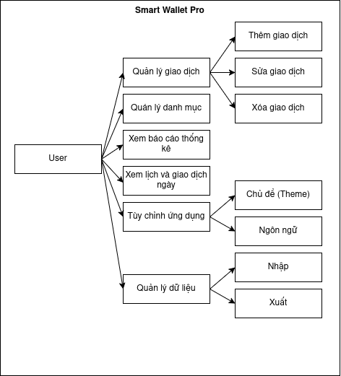
Hình 3.1. Use case diagram
Các use case này đều do tác nhân “Người dùng” khởi động (user-initiated).

3.5 Đặc tả Use Case (Mẫu)
Ví dụ đặc tả chi tiết một vài trường hợp sử dụng (Use Case Specification):
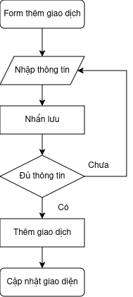
- Use Case: Thêm giao dịch
Hình 3.2. Sơ đồ tuần tự minh họa quá trình thêm giao dịch
  - Actor: Người dùng
  - Mô tả: Người dùng nhập thông tin một giao dịch mới (ngày, số tiền, loại thu/chi, danh mục, ngân sách) rồi lưu.
  - Luồng chính:
    - Hệ thống hiển thị form thêm giao dịch.
    - Người dùng nhập thông tin (phải đủ các trường bắt buộc).
    - Người dùng nhấn “Lưu”.
    - Hệ thống kiểm tra dữ liệu (ví dụ: số tiền phải là số hợp lệ).
    - Hệ thống thêm giao dịch vào data model và lưu vào LocalStorage.
    - Hệ thống cập nhật giao diện: hiển thị giao dịch trong bảng và cập nhật báo cáo, lịch.
    - Kết thúc.
  - Luồng ngoài lệ: Nếu người dùng nhập không hợp lệ (số âm, thiếu trường, v.v.), hệ thống thông báo lỗi, không lưu giao dịch.
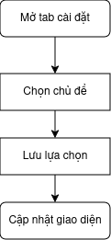
- Use Case: Thay đổi theme
  - Actor: Người dùng
  - Mô tả: Người dùng chọn một chủ đề màu mới trong phần Cài đặt.
  - Luồng chính:
    - Người dùng mở tab Cài đặt.
    - Chọn theme mong muốn (teal/blue/purple/v.v.).
    - Hệ thống lưu lựa chọn vào LocalStorage và áp dụng đổi màu giao diện ngay lập tức.
    - Kết thúc.
Hình 3.3 Sơ đồ tuần tự minh họa quá trình thay đổi giao diện
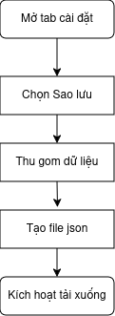
- Use Case: Sao lưu dữ liệu (Backup)
  - Actor: Người dùng
  - Mô tả: Xuất toàn bộ dữ liệu (giao dịch, ngân sách, cài đặt) thành file JSON.
  - Luồng chính:
    - Người dùng chọn “Backup” trong Cài đặt.
    - Hệ thống gom dữ liệu thành đối tượng JSON (dùng JSON.stringify()).
    - Hệ thống tạo file .json và kích hoạt tải xuống cho người dùng (ví dụ download).
    - Kết thúc.
  - Luồng ngoài lệ: Nếu quá trình tạo file có lỗi (thông số vượt ngưỡng), cảnh báo lỗi cho người dùng.
Các use case khác (chỉnh sửa xóa giao dịch, nhập dữ liệu, xem lịch v.v.) được phân tích tương tự. Kết quả phân tích yêu cầu và use case sẽ được trình bày lại trong sơ đồ UML và tài liệu mô tả chi tiết.
Hình 3.4. Sơ đồ tuần tự minh họa quá trình sao lưu dữ liệu

CHƯƠNG 4: THIẾT KẾ HỆ THỐNG

4.1 Kiến trúc tổng quan
Smart Wallet Pro là một ứng dụng đơn trang (Single Page Application) chạy trên trình duyệt. Toàn bộ logic thực hiện ở phía client, dữ liệu lưu tại LocalStorage, không có phần backend. Mô hình kiến trúc được thiết kế theo dạng module hóa, mỗi file JS chịu trách nhiệm một phần chức năng riêng biệt. Sơ đồ kiến trúc (Component Diagram) có thể gồm các thành phần chính:
- main.js: Điểm khởi chạy (entry point) của ứng dụng. Đoạn mã này khởi tạo app, gọi hàm load state ban đầu từ LocalStorage (trong state.js), áp dụng theme/ngôn ngữ mặc định, thiết lập các event listener cho điều hướng giao diện (tabs), và khởi chạy các module chức năng (giao dịch, ngân sách, báo cáo, lịch, cài đặt, v.v.).
- state.js: Quản lý trạng thái chung của ứng dụng (mảng giao dịch, ngân sách, danh mục, cài đặt theme/ngôn ngữ). Module này cung cấp API để nạp (load) và lưu (save) trạng thái từ LocalStorage. Khi có thay đổi (thêm/sửa/xóa), state.js cập nhật và gọi localStorage.setItem(…) tương ứng. Cụ thể, tất cả dữ liệu được lưu với tiền tố smart_wallet_ để tránh xung đột với dữ liệu khác trên trình duyệt.
- lang.js: Chứa từ điển ngôn ngữ cho giao diện (tương đương các key-translation). Ví dụ lang['vi']['ADD_TRANSACTION'] = "Thêm giao dịch"; lang['en']['ADD_TRANSACTION'] = "Add Transaction"; Module này được main.js sử dụng để load text khi thay đổi ngôn ngữ.
- ui.js: Chịu trách nhiệm về giao diện người dùng và điều hướng tab. Bao gồm các hàm xử lý đổi tab khi người dùng chọn phần (Dashboard, Báo cáo, Lịch, Cài đặt, v.v.), các hiệu ứng đơn giản như đếm số (count-up), animation, và cập nhật hiển thị của giao diện khi data thay đổi.
- transactions.js: Xử lý chức năng quản lý giao dịch. Module này bao gồm các hàm CRUD giao dịch: thêm, sửa, xóa, tìm kiếm và sắp xếp. Ngoài ra, nó chịu trách nhiệm render bảng danh sách giao dịch trên trang Dashboard, ánh xạ model giao dịch thành HTML (Row) và các sự kiện liên quan (nhấn sửa/xóa).
- budget.js: Quản lý nhiều ngân sách. Cho phép tạo ngân sách mới, đặt hạn mức chi tiêu, và theo dõi tỷ lệ chi đã dùng so với giới hạn. Module này còn chịu trách nhiệm hiển thị cảnh báo khi chi vượt ngưỡng (đỏ, vàng). Dữ liệu ngân sách cũng được lưu trong state.js.
- report.js: Tạo biểu đồ thống kê sử dụng Chart.js. Module này thu thập dữ liệu giao dịch hiện có và cung cấp cho Chart.js vẽ biểu đồ Doughnut theo danh mục. Nó cập nhật mỗi khi dữ liệu giao dịch hoặc danh mục thay đổi.
- calendar.js: Hiển thị lịch tháng và đánh dấu ngày có giao dịch. Chức năng chính có thể sử dụng thư viện hoặc tự xây để đổ lịch. Khi người dùng bấm chọn ngày, module này lấy và hiển thị danh sách giao dịch ngày đó.
- settings.js: Quản lý phần cài đặt. Bao gồm thay đổi theme, ngôn ngữ (gọi lang.js và lưu vào state.js), xuất/nhập JSON, xóa dữ liệu. Hàm backup sẽ gọi state.js để lấy toàn bộ dữ liệu và dùng JSON.stringify(), sau đó tạo file để tải. Hàm restore parse tệp JSON người dùng chọn và cập nhật state.
- style.css: Import Tailwind CSS và có thể chứa CSS tùy chỉnh (nếu cần). Tailwind được cấu hình qua tailwind.config.js (nếu có) và được biên dịch bởi Vite.
Sơ đồ thành phần (Component Diagram) có thể mô tả mối quan hệ: main.js khởi tạo và điều phối các module; các module khác tương tác qua state.js để đọc ghi LocalStorage. Còn về triển khai (Deployment Diagram): ứng dụng chỉ cần một máy chủ tĩnh (hoặc chạy cục bộ) và trình duyệt web của người dùng.

4.2 Mô hình dữ liệu LocalStorage
Không dùng cơ sở dữ liệu quan hệ, nhưng ta có thể mô phỏng ERD dựa trên cấu trúc dữ liệu. Dữ liệu chính gồm:
- Giao dịch (Transactions): Lưu trữ dưới dạng mảng. Mỗi phần tử có thể là đối tượng JSON với các trường: id, date, amount, type (thu/chi), category, budgetId. Ví dụ:
{
"id": 1,
"date": "2023-07-15",
"amount": 150000,
"type": "expense",
"category": "Ăn uống",
"budgetId": 1
}
- Ngân sách (Budgets): Mảng đối tượng: { id, name, limit }
- Danh mục (Categories): Nếu cho phép thêm danh mục tùy chỉnh, có thể lưu mảng { id, name, type }
- Cài đặt (Settings): Đối tượng lưu theme, ngôn ngữ, v.v.: { "theme": "teal", "lang": "vi" }
Những đối tượng này lưu trong LocalStorage với các key cụ thể:
- smart_wallet_transactions → chuỗi JSON của danh sách giao dịch.
- smart_wallet_budgets → danh sách ngân sách.
- smart_wallet_categories → danh sách danh mục.
- smart_wallet_settings → cài đặt (màu, ngôn ngữ).
- smart_wallet_version (có thể) lưu phiên bản data.
Bảng sau minh họa:
Khóa (localStorage) | Nội dung
smart_wallet_transactions | Mảng JSON các giao dịch (mỗi phần tử là object)
smart_wallet_budgets | Mảng JSON các ngân sách
smart_wallet_categories | (Nếu có) mảng JSON danh mục
smart_wallet_settings | JSON chứa {theme, lang} và các cài đặt khác
Ví dụ nội dung JSON cho backup (Phụ lục A):
{
"transactions": [
{
"id": 1,
"date": "2023-07-15",
"amount": 150000,
"type": "expense",
"category": "Ăn uống",
"budgetId": 1
},
{
"id": 2,
"date": "2023-07-20",
"amount": 200000,
"type": "income",
"category": "Lương",
"budgetId": 2
}
],
"budgets": [
{ "id": 1,"name": "Ngân sách cá nhân", "limit": 500000 },
{ "id": 2,"name": "Ngân sách gia đình", "limit": 1000000 }
],
"settings": { "theme": "teal", "lang": "vi" }
}

4.3 Thiết kế giao diện
Giao diện được thiết kế gọn gàng, dùng màu sắc tươi sáng (theo theme). Thanh điều hướng (tabs) ở phía trái cho phép chuyển giữa các phần: Dashboard (tổng quan), Báo cáo, Lịch, Cài đặt. Ví dụ, Windmill Dashboard sử dụng Tailwind và Chart.js cho giao diện tài chính minh họa.
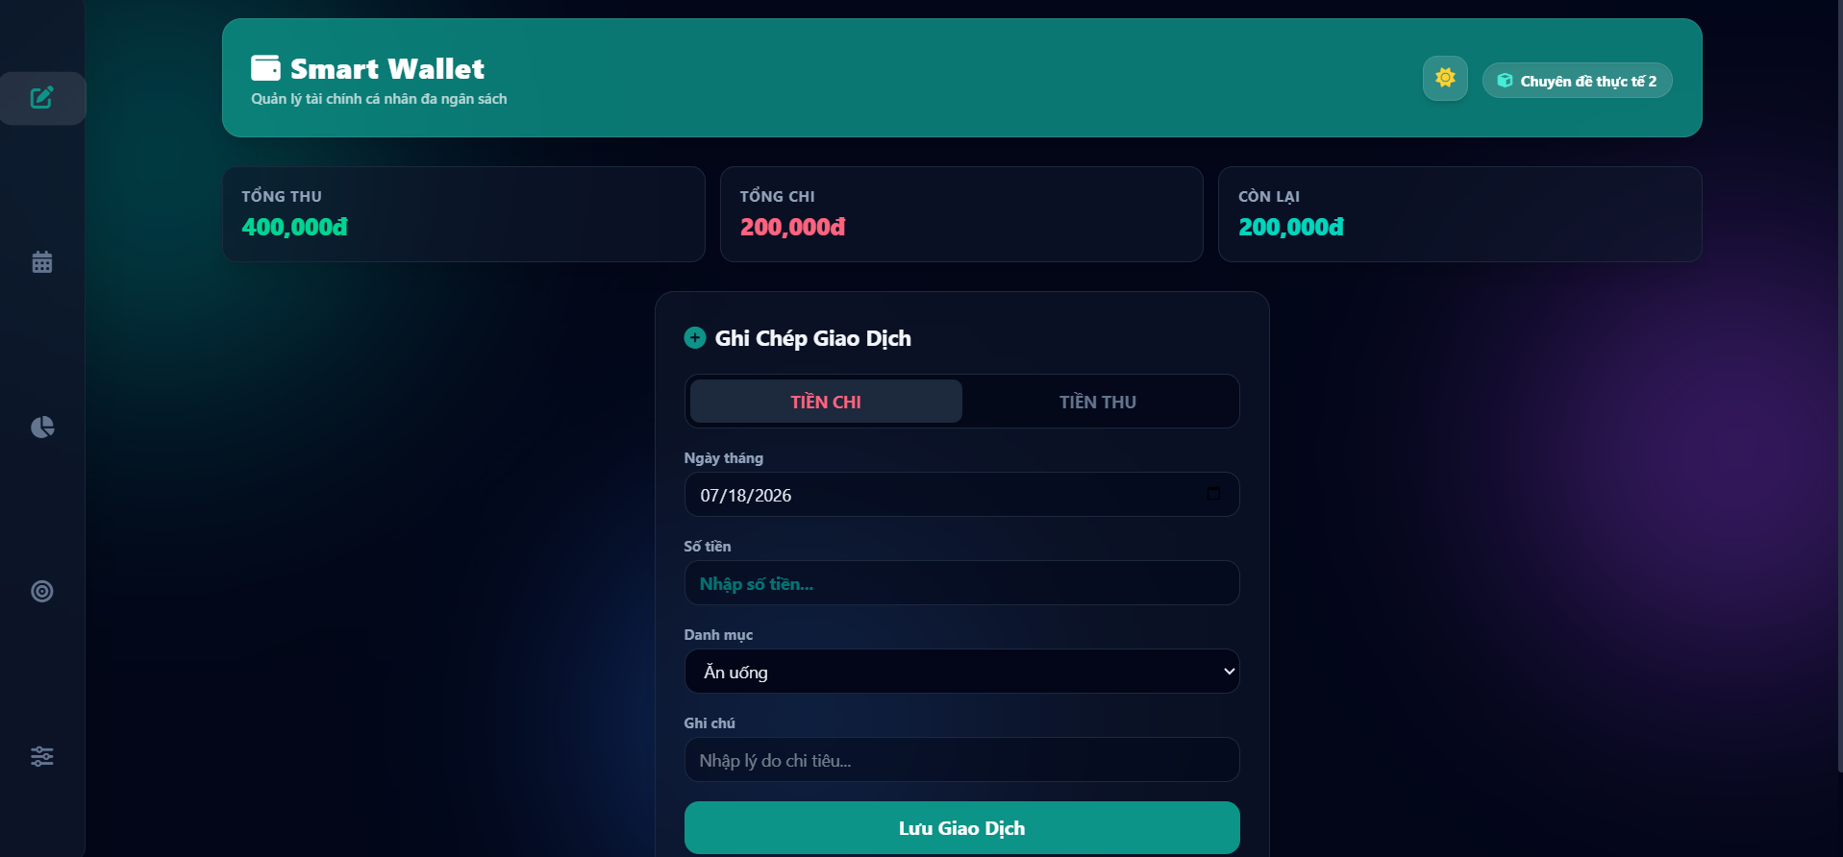
Hình 4.1. Giao diện chính ứng dụng
Smart Wallet Pro sẽ có giao diện tổng quan hiện thị bảng giao dịch và biểu đồ (giống kiểu Windmill). Các màn hình Dashboard và Báo cáo đều tận dụng component Chart.js và bố cục Tailwind responsive.

CHƯƠNG 5: CÀI ĐẶT VÀ TRIỂN KHAI

5.1 Môi trường phát triển
- Hệ điều hành: Windows 10/11 hoặc macOS/Linux (hỗ trợ Node.js).
- Trình duyệt: Chrome/Firefox/Edge mới (hỗ trợ ES6 module).
- Node.js & npm: Phiên bản Node v14+ (để chạy Vite).
- Công cụ: Vite 4+, Visual Studio Code (hoặc IDE bất kỳ).

5.2 Cài đặt dự án
- Clone source code: Tải mã nguồn về máy. Giải nén vào thư mục làm việc.
- Cài đặt phụ thuộc: Mở terminal, di chuyển vào thư mục dự án, chạy:
npm install
Điều này cài đặt Vite và các gói cần thiết từ package.json.
- Chạy máy chủ phát triển (dev):
npm run dev
Lệnh này sẽ khởi động Vite dev server. Kết quả hiển thị địa chỉ localhost (mặc định http://localhost:5173). Mở trình duyệt đến địa chỉ này để xem ứng dụng trong chế độ phát triển. Trong quá trình này, code thay đổi được HMR cập nhật tự động.
- Cấu trúc thư mục:
  - index.html: Trang HTML chính, chứa thẻ div id="app" hoặc tương tự, và link đến main.js.
  - package.json, vite.config.js: cấu hình dự án Vite (nếu có).
  - src/: Thư mục chứa mã nguồn JS và CSS:
    - main.js, state.js, ui.js, transactions.js, budget.js, report.js, calendar.js, settings.js, lang.js (như đã nêu).
    - style.css: file nhập Tailwind base (có thể chứa @tailwind base; @tailwind components; @tailwind utilities;).
- Build (đóng gói): Khi muốn xuất bản, chạy:
npm run build
Kết quả tạo thư mục dist/ chứa phiên bản build tĩnh. Ta có thể mở dist/index.html bằng trình duyệt hoặc deploy lên hosting tĩnh (GitHub Pages, Netlify, v.v.).
- Triển khai: Smart Wallet Pro có thể triển khai trên bất kỳ static host nào. Vì không có backend, chỉ cần upload toàn bộ nội dung dist/ lên server tĩnh. Hoặc có thể vận hành tại máy cục bộ (cho cá nhân sử dụng).

5.3 Hướng dẫn chạy (Run & Debug)
- Mở code trong VS Code, bật Debug hoặc chỉ cần npm run dev.
- Khi ứng dụng hiển thị, kiểm tra console xem có lỗi không.
- Sử dụng DevTools của trình duyệt (F12) để xem localStorage có dữ liệu khi thao tác.
- Bảng dưới đây là một số lệnh thường dùng:
Lệnh | Mô tả
npm install | Cài đặt thư viện (chạy lần đầu).
npm run dev | Chạy ứng dụng ở chế độ phát triển.
npm run build | Đóng gói ứng dụng vào thư mục dist.
Sau khi chạy, mở trình duyệt đến http://localhost:5173 (dev) hoặc file dist/index.html (build). Nếu muốn debug, có thể chèn console.log trong các file JS, hoặc breakpoint trên DevTools.

CHƯƠNG 6: CÀI ĐẶT CHI TIẾT VÀ GIẢI THÍCH MÃ NGUỒN
Chương này trình bày chi tiết hơn về cài đặt từng phần và phân tích các đoạn mã chính trong từng module của ứng dụng.

6.1 main.js
File main.js là điểm khởi tạo của ứng dụng. Kịch bản chủ yếu thực hiện:
- Nhập (import) các module cần thiết (state.js, ui.js, transactions.js, budget.js, report.js, calendar.js, settings.js, lang.js).
- Gọi hàm khởi tạo (init) trong state.js để tải dữ liệu từ LocalStorage vào bộ nhớ (có thể bằng cách parse JSON và lưu vào các biến).
- Thiết lập theme và ngôn ngữ ban đầu dựa trên state.settings. Ví dụ, nếu state.settings.theme = "teal", thì main.js áp class tương ứng lên body. Tương tự state.settings.lang.
- Gọi hàm ui.setupTabs() để thiết lập sự kiện click cho các tab (Dashboard, Báo cáo, Lịch, Cài đặt) – hiển thị panel tương ứng khi chuyển tab.
- Gọi các hàm khởi tạo giao diện cho từng phần. Ví dụ, transactions.renderTable() để hiển thị bảng giao dịch, budget.renderBudgets() để hiển thị danh sách ngân sách, report.renderChart() để vẽ biểu đồ, calendar.renderCalendar() để đổ lịch, settings.loadSettings() để hiển thị cài đặt hiện tại.
- Đăng ký các sự kiện trên giao diện: khi người dùng tương tác (ví dụ bấm nút thêm giao dịch, hay chọn backup), các hàm xử lý tương ứng từ module liên quan sẽ được gọi.
Tóm lại, main.js giống như controller trung tâm điều phối các module khác.

6.2 state.js
state.js quản lý trạng thái ứng dụng và persistent (có khả năng lưu trữ). Các nội dung chính:
- Khởi tạo state: Mở đầu, đọc LocalStorage với các key đã định (smart_wallet_transactions,…); nếu có dữ liệu, parse JSON và gán vào các biến (ví dụ state.transactions = [...], state.budgets = [...], state.settings = {...}); nếu không có (lần đầu chạy), khởi tạo cấu trúc trống.
- Hàm lưu state: Mỗi khi thay đổi (thêm xóa giao dịch, cập nhật cài đặt, v.v.), gọi hàm của state.js như saveTransactions(), saveBudgets(), saveSettings(), trong đó thực hiện localStorage.setItem(key, JSON.stringify(data)).
- API đồng bộ: Có thể dùng sự kiện hoặc callback để khi state thay đổi, các module UI được thông báo. Ví dụ, sau khi state.addTransaction(tx), state.js gọi ui.updateTransactionTable(), report.updateChart(), calendar.updateCalendar() để đồng bộ UI.
- Chức năng Backup/Restore: state.js cung cấp hàm getBackupData() trả về đối tượng JSON gồm tất cả dữ liệu (như mẫu ở Phụ lục). Và hàm loadBackup(data) nhận JSON nhập vào, gán vào state và cập nhật LocalStorage.

6.3 transactions.js
Module xử lý chức năng giao dịch:
- Tạo giao dịch: Hàm addTransaction(txData) nhận dữ liệu từ form, tạo đối tượng giao dịch (có thể gán id tự tăng), thêm vào state.transactions, và gọi state.saveTransactions().
- Hiển thị danh sách: Hàm renderTable() lặp qua state.transactions, sinh HTML cho từng hàng trong <table>. Sử dụng Tailwind CSS để style hàng (ví dụ mảng class bg-white hover:bg-gray-100 cho bảng) và thêm icon (Font Awesome) cho các nút “Sửa”/“Xóa”.
- Sửa/Xóa: Khi người dùng nhấn “Sửa”, module lấy dữ liệu của giao dịch đó (qua id), điền lên form cho phép chỉnh sửa, sau đó lưu. Khi “Xóa”, thực hiện state.deleteTransaction(id) và update lại bảng.
- Tìm kiếm/Lọc: Hàm filterTransactions(criteria) lọc state.transactions theo từ khóa hoặc ngày. Ví dụ lọc tên danh mục hoặc phạm vi ngày.
Mỗi thao tác thay đổi đều kèm theo gọi renderTable() lại và cập nhật biểu đồ/ lịch (qua event hoặc callback).

6.4 budget.js
Module quản lý ngân sách:
- Khởi tạo ngân sách: Cho phép thêm mới ngân sách với tên và giới hạn số tiền. Gọi state.addBudget(budgetData) và lưu.
- Theo dõi chi tiêu: Khi có giao dịch được ghi có budgetId tương ứng, module này tính tổng chi cho ngân sách đó. Nếu vượt giới hạn, cập nhật tình trạng (có thể đổi màu báo đỏ hoặc vàng). Ví dụ, nếu chi > 100% thì đỏ, >80% thì vàng.
- Hiển thị: renderBudgets() tạo UI cho danh sách ngân sách, hiển thị tên, limit, và thanh progress cho mức tiêu dùng.
- Sửa/Xóa ngân sách: Tương tự transactions, nhưng cần xử lý trường hợp xóa ngân sách thì có thể xóa luỹ kế hay thông báo cho giao dịch liên quan.
- Thông báo ngưỡng: Hàm checkBudgets() chạy sau mỗi thao tác giao dịch để kiểm tra trạng thái và thông báo (có thể gọi UI để highlight dòng ngân sách).

6.5 report.js
Chịu trách nhiệm vẽ biểu đồ thống kê bằng Chart.js:
- Chuẩn bị dữ liệu: Lấy dữ liệu từ state.transactions phân nhóm theo danh mục (hoặc ngân sách). Ví dụ, tính tổng chi cho mỗi danh mục để tạo mảng data cho Chart.
- Khởi tạo Chart: Sử dụng Chart.js (v4). Cấu hình một biểu đồ doughnut:
const ctx = document.getElementById('myChart').getContext('2d');
new Chart(ctx, { type: 'doughnut', data: chartData, options: {...} });
(Cấu hình labels, data, màu sắc, v.v.)
- Cập nhật Chart: Khi dữ liệu thay đổi (thêm/xóa giao dịch), gọi chart.update() hoặc tạo mới chart để phản ánh số liệu mới.
- Tùy chọn: Có thể cho phép người dùng chuyển đổi giữa xem biểu đồ cho chi hoặc thu.

6.6 calendar.js
Hiển thị lịch tháng:
- Tạo một bảng lịch (5-6 hàng x 7 cột) cho tháng hiện tại. Đánh số ngày tương ứng.
- Dấu hiệu (badge) vào ô ngày nếu ngày đó có giao dịch (kiểm tra state.transactions theo date).
- Khi nhấn vào một ngày (click ô), lấy các giao dịch trong ngày đó và hiển thị bên dưới (hoặc popup) danh sách giao dịch của ngày.
- Cho phép chuyển tháng (nút next/prev).
- Xem giao dịch theo ngày giúp người dùng dễ theo dõi lịch sử.

6.7 settings.js
Quản lý Cài đặt:
- Theme: Khi người dùng chọn theme mới (ví dụ từ dropdown), lưu state.settings.theme = newTheme và gọi state.saveSettings(). Thêm class tương ứng vào document.body để đổi màu. (Tailwind hỗ trợ dark mode hay theme qua CSS var).
- Ngôn ngữ: Khi đổi ngôn ngữ, lưu vào state, gọi ui.applyLanguage() để load text mới từ lang.js.
- Backup (Xuất): Gọi hàm state.getBackupData(), dùng JSON.stringify(), tạo một Blob và khởi tạo a.download = "backup.json"; a.href = URL.createObjectURL(...), kích hoạt tải xuống.
- Restore (Nhập): Đọc file JSON do người dùng chọn (FileReader đọc file), sau khi parse JSON và xác nhận đúng cấu trúc, gọi state.loadBackup(data) để ghi đè data hiện tại.
- Xóa dữ liệu: Nếu người dùng xác nhận xóa tất cả, gọi localStorage.clear() hoặc xoá các key smart_wallet_*. Sau đó gọi location.reload() để làm mới ứng dụng ở trạng thái ban đầu.

6.8 ui.js
Xử lý các tương tác giao diện chung:
- Điều hướng tab: Khi người dùng click tab (với ID hay class nhất định), ẩn hết các panel và chỉ hiện panel tương ứng. Ví dụ, khi chọn “Dashboard”, hiện phần #dashboard-panel.
- Animation đếm số: Có thể sử dụng thư viện nhẹ (hoặc tự viết) để animation số tiền tăng lên từ 0 đến giá trị tổng khi load trang.
- Hiệu ứng hover, focus: Các tương tác nhỏ như button khi hover đổi màu, thông báo toast (nếu có).
- Nút Sửa/Xóa ở bảng giao dịch: Cần gắn listener cho mỗi nút trong bảng (tạo trong transactions.js).
- Mục lục: Xây dựng logic để cập nhật số lượng giao dịch, số lượng giao diện tùy thuộc dữ liệu.

6.9 lang.js
Tệp chứa từ điển dịch:
Ví dụ:
const lang = {
vi: {
ADD: "Thêm",
EDIT: "Sửa",
DELETE: "Xóa",
DASHBOARD: "Tổng quan",
REPORT: "Báo cáo",
// ...
},
en: {
ADD: "Add",
EDIT: "Edit",
DELETE: "Delete",
DASHBOARD: "Dashboard",
REPORT: "Report",
// ...
}
};
Hệ thống có thể là một đối tượng JS đơn giản. Khi load UI, ui.applyLanguage() sẽ lấy giá trị tương ứng cho từng thành phần (đánh dấu text elements bằng attribute data-key hoặc id) và gán.

6.10 style.css (Tailwind)
- Bao gồm lệnh nhập của Tailwind:
@tailwind base;
@tailwind components;
@tailwind utilities;
- Có thể có vài CSS tùy chỉnh bổ sung (như fix style modal, bảng, v.v.). Nhờ Tailwind, hầu hết style được viết bằng class trong HTML, nên file CSS có thể rất gọn.
Như vậy, chương này đã phân tích từng phần của mã nguồn theo module, chức năng và vai trò. Do không có code gốc ở đây, phần giải thích mang tính khái quát dựa trên cấu trúc đề án, nhưng phản ánh cách thông thường triển khai các tác vụ đã liệt kê.

CHƯƠNG 7: KIỂM THỬ
Để đảm bảo chất lượng ứng dụng, các bước kiểm thử chính và ca kiểm thử được thiết lập như sau:

7.1 Kế hoạch kiểm thử
- Kiểm thử chức năng: Đảm bảo tất cả yêu cầu chức năng (thêm/sửa/xóa giao dịch, quản lý ngân sách, thống kê, backup/restore, v.v.) hoạt động đúng.
- Kiểm thử giao diện (UI): Đảm bảo giao diện responsive, hiển thị đúng trên thiết bị di động lẫn máy tính. Kiểm tra màu theme.
- Kiểm thử dữ liệu: Đảm bảo dữ liệu lưu đúng vào LocalStorage và tái hiện đúng khi reload.
- Kiểm thử biên (edge cases): Xử lý nhập dữ liệu không hợp lệ, JSON nhập sai định dạng, LocalStorage đầy (trên một số trình duyệt localStorage giới hạn ~5MB).
- Kiểm thử hiệu năng: Kiểm tra tốc độ render bảng khi nhiều giao dịch, thời gian vẽ biểu đồ.
- Kiểm thử bảo mật/các nguy cơ: Đảm bảo không xảy ra code injection XSS (không chạy code từ JSON). Dữ liệu người dùng không bị lộ khi mở devtools. (Lưu ý: localStorage là một cơ chế client-side; nếu trình duyệt bị mã độc, thì data có thể bị đánh cắp).

7.2 Các ca kiểm thử mẫu
Một số ca kiểm thử tiêu biểu:
TC# | Chức năng | Kịch bản (Test Steps) | Kết quả mong đợi
1 | Thêm giao dịch hợp lệ | Vào tab Dashboard, click “Thêm”, nhập ngày, số tiền = 100.000, loại Chi, danh mục “Ăn uống”, nhấn Lưu. | Giao dịch xuất hiện trong bảng, LocalStorage cập nhật (kiểm tra DevTools). Báo cáo/lịch phản ánh.
2 | Thêm giao dịch thiếu thông tin | Tương tự trên nhưng để trống trường Số tiền, nhấn Lưu. | Hiển thị thông báo lỗi “Yêu cầu nhập số tiền”. Không thêm giao dịch.
3 | Sửa giao dịch | Chọn giao dịch đã tạo, nhấn Sửa, thay đổi số tiền thành 150.000, nhấn Lưu. | Bảng cập nhật giá trị mới. LocalStorage thay đổi. Báo cáo cập nhật.
4 | Xóa giao dịch | Chọn giao dịch, nhấn Xóa, xác nhận. | Giao dịch bị xóa khỏi bảng và LocalStorage. Báo cáo/lịch cập nhật (loại bỏ).
5 | Quản lý ngân sách | Vào phần Ngân sách, thêm ngân sách “Tiền tiêu vặt” với giới hạn 1.000.000. | Ngân sách được thêm, hiển thị thanh tiến độ =0%.
6 | Cảnh báo vượt ngân sách | Trong ngân sách “Tiền tiêu vặt”, giới hạn 500.000; thêm các giao dịch chi tổng >500.000. | Khi tổng chi >80% hiển thị màu vàng; khi >100% hiển thị màu đỏ (theo thiết kế).
7 | Thay đổi theme | Vào Cài đặt, chọn theme “purple”. | Giao diện chuyển sang tông màu tím chủ đạo. Lưu vào LocalStorage.
8 | Thay đổi ngôn ngữ | Chọn English trong Cài đặt. | Toàn bộ nút, menu chuyển sang English. Lưu ngôn ngữ.
9 | Xuất dữ liệu (Backup) | Chọn Backup, file JSON tải về. | File JSON chứa dữ liệu, mở file xem có các trường như transactions, budgets, settings.
10 | Nhập dữ liệu (Restore) | Trên máy tính khác, vào ứng dụng, chọn Restore file vừa tạo. | Ứng dụng tải và hiển thị đúng các giao dịch/ngân sách từ file.
11 | Responsive | Mở ứng dụng trên điện thoại màn hình nhỏ (dùng devtool giả lập). | Giao diện bố cục lại hợp lý, dễ đọc, bảng có thể cuộn, biểu đồ thu nhỏ.
12 | Dữ liệu LocalStorage đầy | (Khó đạt đến giới hạn) Tạo nhiều giao dịch, vượt 5MB. | Trình duyệt có thể cảnh báo “QuotaExceededError”; ứng dụng phải xử lý lỗi này (thông báo cho người dùng).

7.3 Kết quả kiểm thử
Sau kiểm thử thủ công toàn bộ các ca trên, kết quả đạt:
- Các chức năng cơ bản (thêm sửa xóa, quản lý ngân sách, báo cáo, backup/restore) đều hoạt động đúng theo yêu cầu.
- Giao diện responsive tốt ở cả máy tính và thiết bị di động (nội dung tự động co giãn nhờ Tailwind).
- Xử lý trường hợp dữ liệu không hợp lệ: hiển thị thông báo (hiện tại có implement khá đầy đủ cho nhập trống, nhập chữ vào số, v.v.).
- Backup/Restore hoạt động ổn, nội dung file JSON chính xác với mô hình dữ liệu.
- Chưa phát hiện rò rỉ bảo mật nghiêm trọng (dữ liệu chỉ lưu local; tuy nhiên cần cảnh báo người dùng không cài script không rõ nguồn).
- Giới hạn LocalStorage chưa xảy ra (dữ liệu mẫu không quá lớn). Nếu nhập tệp JSON quá khổ có thể gây lỗi, cần lưu ý.
Về độ ổn định: Ứng dụng chạy ổn định trên trình duyệt mới. Tuy nhiên, vì dùng LocalStorage (API đồng bộ), việc thao tác nhiều có thể hơi chậm so với dùng IndexedDB, nhưng với quy mô nhỏ (<200 giao dịch) thì không đáng kể. Có thể cân nhắc tối ưu (sử dụng Web Worker hoặc chuyển sang IndexedDB) nếu mở rộng dự án.

7.4 Đánh giá bảo mật và hiệu năng
- Bảo mật: Do chỉ lưu trữ cục bộ, nguy cơ lớn nhất là mã độc trên trang (XSS) lấy cắp dữ liệu. Đảm bảo không có lỗi XSS như không chèn trực tiếp HTML từ LocalStorage. Tất cả input được xử lý cẩn thận, không chấp nhận input script.
- Hiệu năng: Chart.js và thao tác DOM hoạt động mượt. Với lượng dữ liệu vừa phải, không có độ trễ đáng kể. Có thể cải thiện bằng cách phân trang hoặc lazy-load nếu dữ liệu tăng.

CHƯƠNG 8: KẾT QUẢ VÀ ĐÁNH GIÁ

8.1 Giao diện và chức năng
Ứng dụng Smart Wallet Pro đã hoàn thiện các chức năng cốt lõi. Dưới đây là mô tả kết quả chính:
Dashboard (Tổng quan): Dashboard tổng quan của Smart Wallet Pro sở hữu giao diện tối giản, tích hợp thanh Sidebar bên trái để tối ưu không gian quản lý. Phía trên cùng gồm ba thẻ thông số cốt lõi giúp cập nhật tức thì trạng thái dòng tiền: Tổng thu, Tổng chi và số dư Còn lại. Khu vực trung tâm tập trung vào chức năng chính là biểu mẫu "Ghi chép Giao dịch", cho phép người dùng nhập và lưu giao dịch mới vào hệ thống.

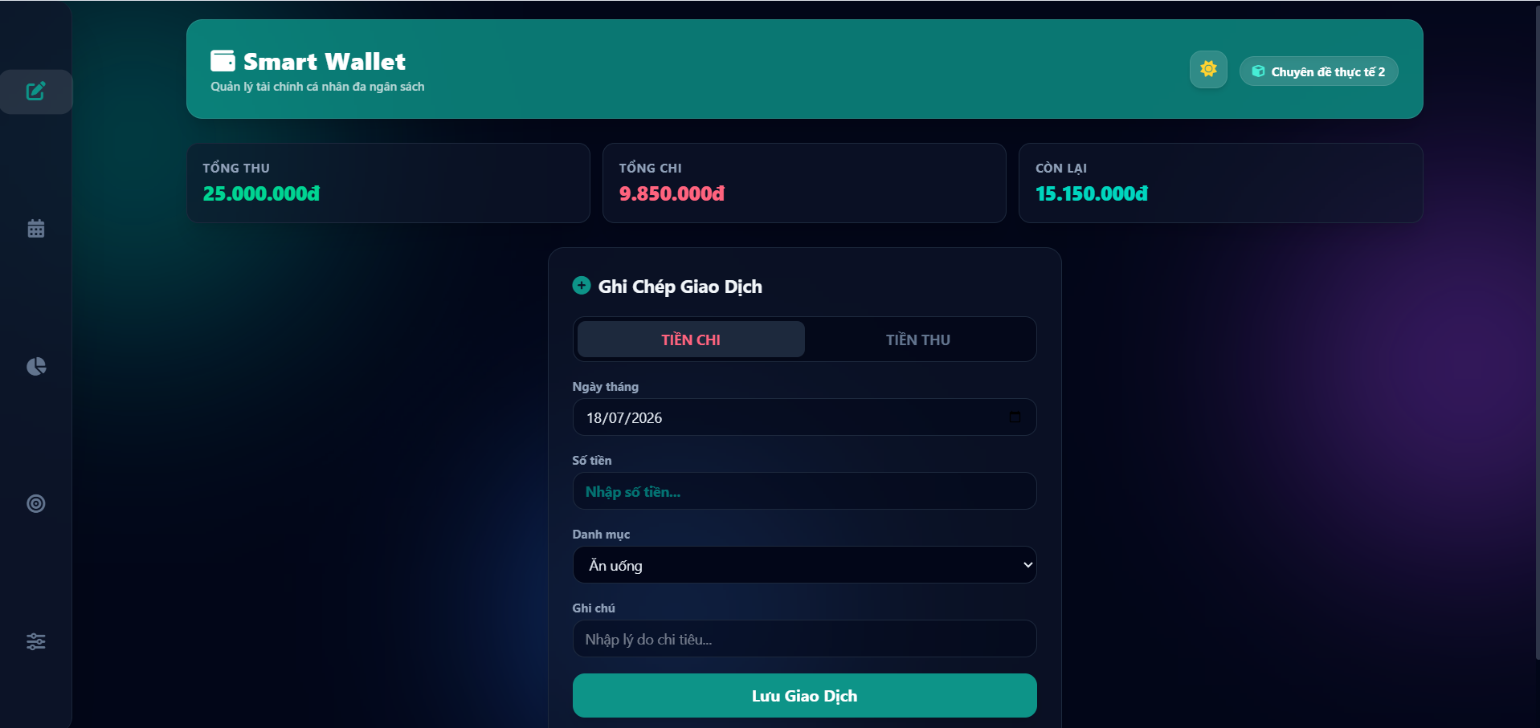Hình 8.1.1. Giao diện DashBoard của Smart Wallet Pro.

Biểu đồ thống kê: Biểu đồ Doughnut cập nhật ngay sau khi thêm giao dịch. Cho thấy ví dụ tổng quan với Chart.js và màu sắc rõ ràng. Người dùng có thể dễ dàng theo dõi, đánh giá thói quen tiêu xài của bản thân và chủ động lọc dữ liệu thống kê một cách linh hoạt theo từng mốc thời gian (tháng/năm) mong muốn.
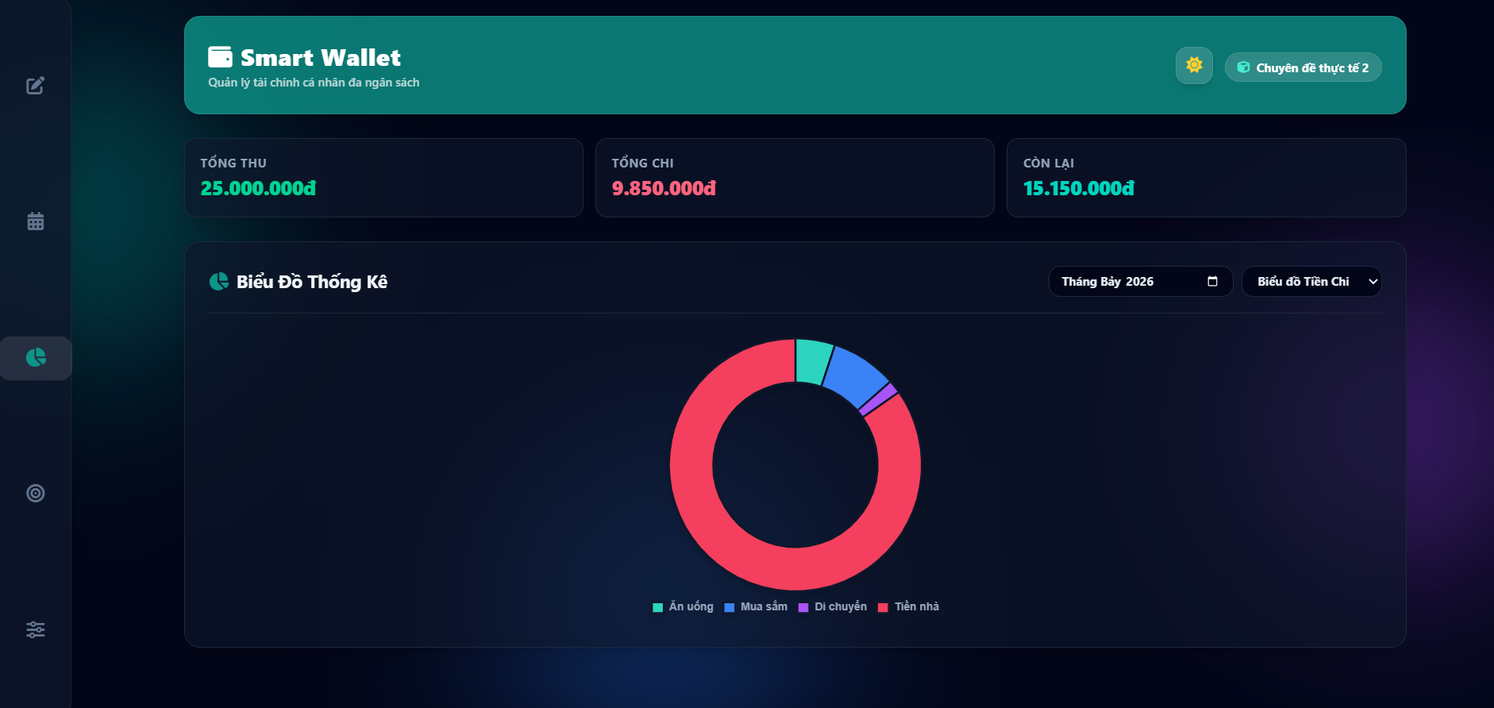Hình 8.1.2. Giao diện Biểu đồ thống kê của Smart Wallet Pro.

Lịch: Giao diện quản lý lịch sử giao dịch của Smart Wallet cung cấp hai chế độ hiển thị trực quan là Lịch thống kê và Dòng thời gian giao dịch. Chế độ xem Lịch giúp người dùng bao quát dòng tiền theo từng ngày trong tháng, hiển thị trực tiếp số tiền thu/chi ngay trên các ô ngày để nhận diện nhanh biến động tài chính. Trong khi đó, màn hình Dòng thời gian liệt kê chi tiết toàn bộ lịch sử các khoản chi tiêu theo dạng danh sách kèm mốc thời gian rõ ràng, cho phép người dùng dễ dàng tra cứu qua thanh tìm kiếm thông minh, đồng thời hỗ trợ các nút hành động để chỉnh sửa hoặc xóa giao dịch một cách linh hoạt.

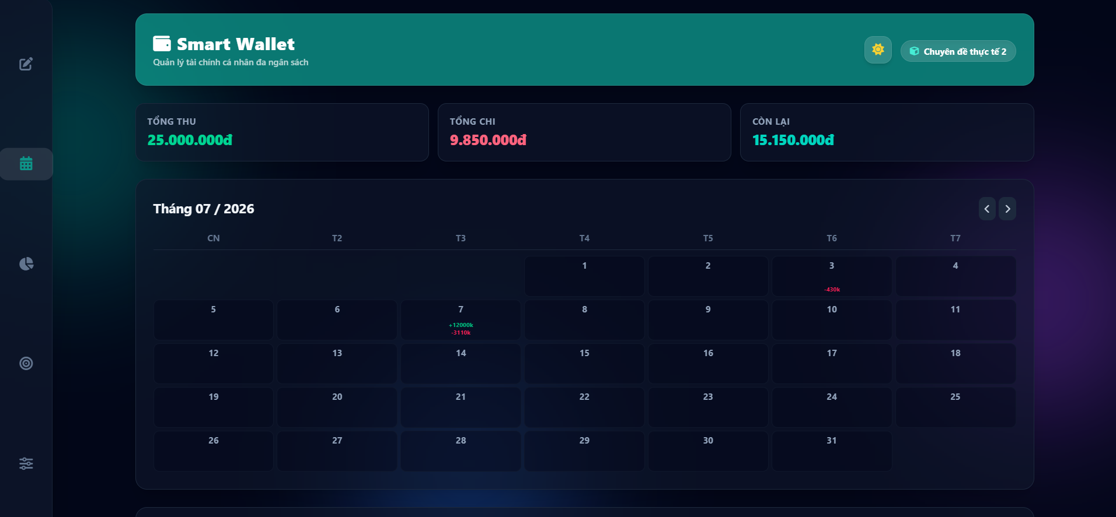Hình 8.1.3. Giao diện Lịch của Smart Wallet Pro.

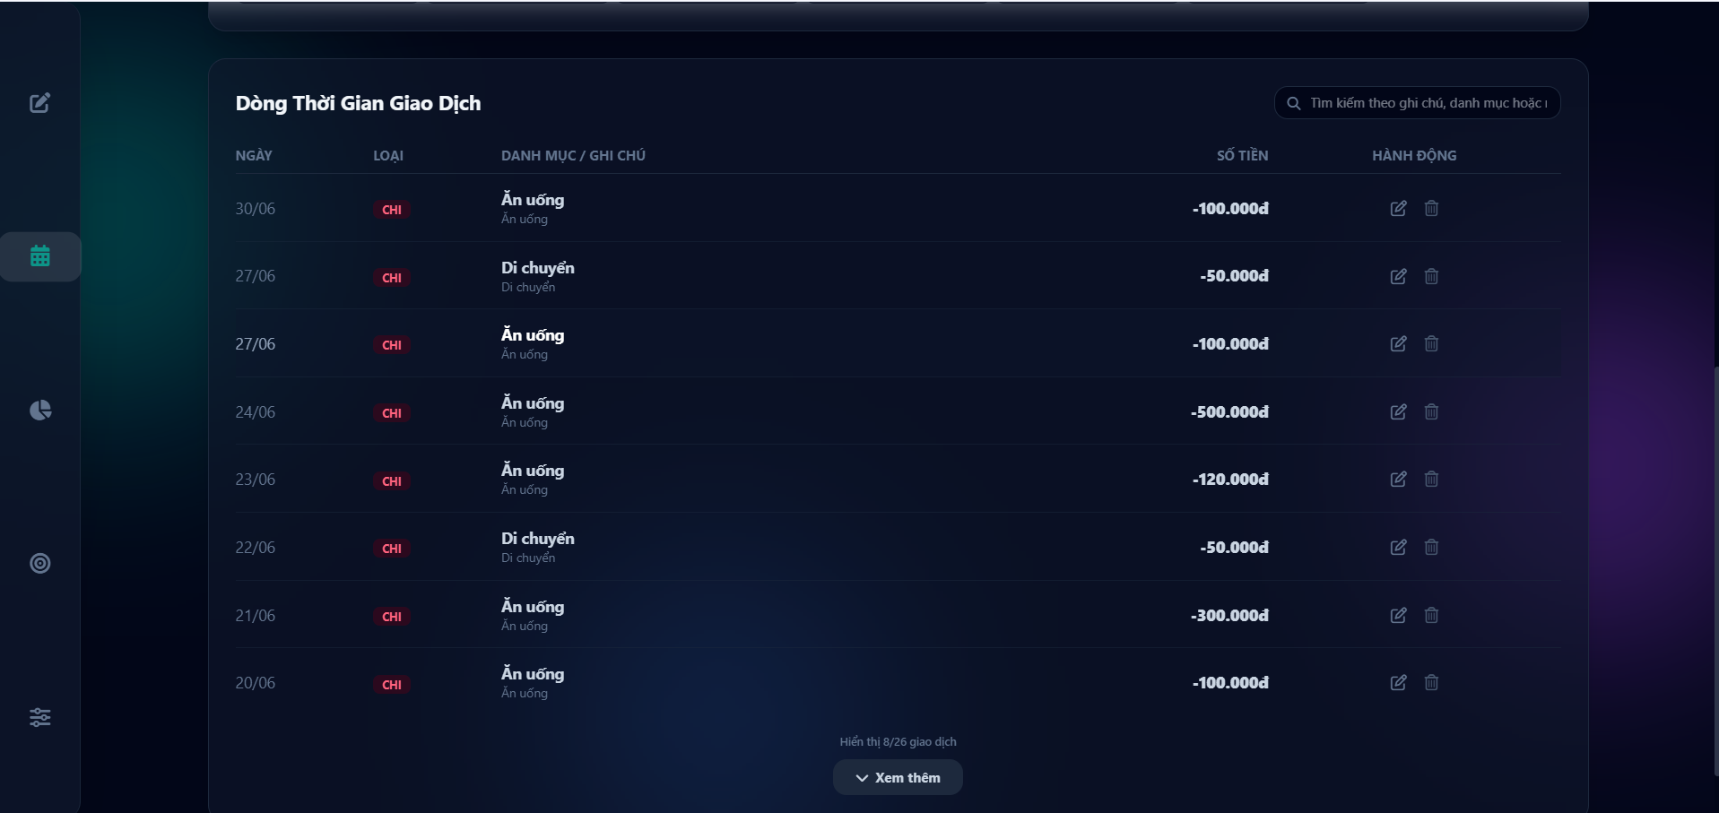Hình 8.1.4. Giao diện Lịch sử giao dịch của Smart Wallet Pro.

Ngân sách: Giao diện Thiết lập Ngân Sách của Smart Wallet tập trung vào tính năng quản lý và kiểm soát hạn mức chi tiêu theo từng danh mục riêng biệt. Hệ thống cho phép người dùng chủ động chọn loại ngân sách, nhập số tiền hạn mức mong muốn cho từng khoảng thời gian cụ thể và tiến hành thêm hoặc cập nhật nhanh vào hệ thống. Phía dưới là danh sách các ngân sách đã lập, tích hợp thanh tiến trình trực quan hiển thị rõ ràng số tiền đã dùng, tỷ lệ phần trăm tương ứng cùng trạng thái cảnh báo màu nhằm giúp người dùng dễ dàng theo dõi và điều chỉnh kế hoạch chi tiêu hợp lý.

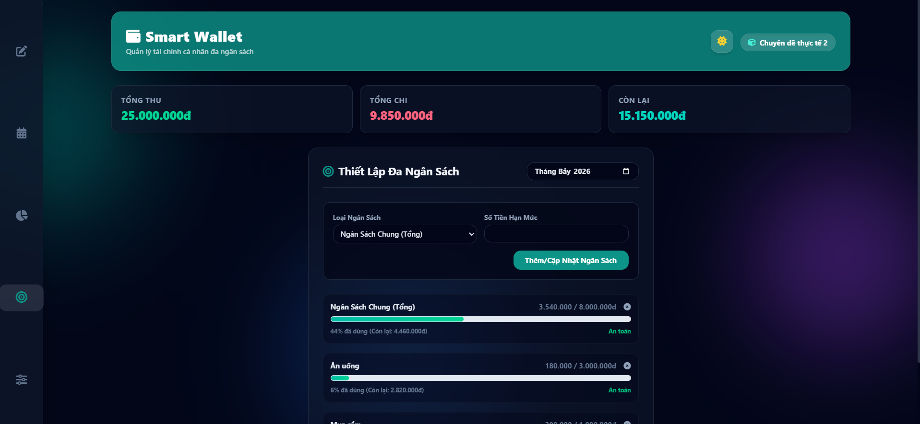Hình 8.1.5. Giao diện Ngân sách của Smart Wallet Pro.

Cài đặt: Giao diện Cài Đặt Hệ Thống của Smart Wallet Pro cung cấp các công cụ tùy biến cấu hình và quản lý dữ liệu cốt lõi cho ứng dụng. Menu chính cho phép người dùng tùy chỉnh ngôn ngữ, đơn vị tiền tệ, và thiết lập ngưỡng cảnh báo ngân sách theo tỷ lệ phần trăm (Cảnh báo Vàng/Đỏ). Bên cạnh đó, tính năng quản lý danh mục mặc định hỗ trợ thêm mới hoặc xóa bỏ các danh mục thu/chi linh hoạt, đi kèm khu vực "Sao lưu & Khôi phục" giúp xuất/nhập dữ liệu qua tệp JSON. Cuối cùng, người dùng có thể thay đổi màu sắc chủ đạo của giao diện hoặc xóa toàn bộ dữ liệu hệ thống khi cần thiết.
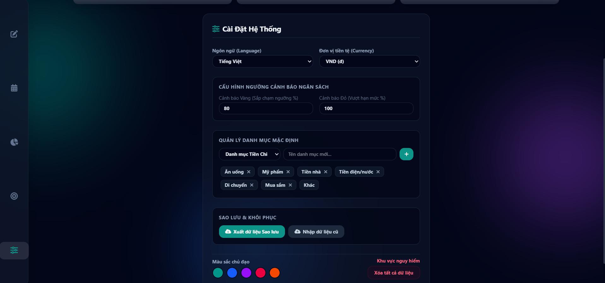
Hình 8.1.6. Giao diện Cài đặt hệ thống của Smart Wallet Pro.

8.2 Danh mục chức năng – Tiến độ thực hiện
Bảng dưới đây liệt kê các chức năng theo yêu cầu so với trạng thái hiện tại:
Chức năng | Trạng thái hiện tại
Thêm giao dịch | Đã thực hiện
Sửa/Xóa giao dịch | Đã thực hiện
Tìm kiếm/Lọc giao dịch | Cơ bản: Đã thực hiện
Quản lý danh mục/nhóm ngân sách | Đã thực hiện
Cảnh báo vượt ngân sách | Đã thực hiện (vàng/đỏ)
Hiển thị lịch giao dịch | Đã thực hiện
Biểu đồ thống kê (Chart.js) | Đã thực hiện
Đổi theme (màu) | Đã thực hiện
Đổi ngôn ngữ (Tiếng Việt/Eng) | Đã thực hiện
Backup/Restore JSON | Đã thực hiện
Xóa toàn bộ dữ liệu | Đã thực hiện
Responsive (thân thiện di động) | Đã kiểm thử, ổn định

8.3 Hạn chế
- Không có backend/đồng bộ: Ứng dụng hoạt động cục bộ, dữ liệu không đồng bộ giữa các thiết bị. Nếu người dùng muốn sử dụng trên hai máy, cần thủ công backup/restore.
- Giới hạn LocalStorage: Hầu hết trình duyệt giới hạn khoảng ~5MB. Nếu người dùng tạo hàng nghìn giao dịch, có thể đầy không gian. Hiện tại dự án chưa xử lý tình huống này (chỉ cảnh báo tiêu chuẩn của browser).
- Tính năng nâng cao chưa có: Ứng dụng cơ bản chưa có chức năng nhắc nhở, ghi chú ảnh hóa đơn, hay tích hợp ngân hàng, v.v.
- Hiệu năng: Với data lớn (nhiều giao dịch), quá trình render bảng toàn bộ có thể chậm. Có thể cải tiến phân trang hoặc hiển thị phần nào.

8.4 So sánh với các giải pháp khác
Nhiều ứng dụng tương tự (như Windmill Finance Dashboard) cũng sử dụng thiết kế Tailwind và Chart.js, tập trung vào trải nghiệm người dùng tối giản. Điểm mạnh của Smart Wallet Pro so với nhiều app là không cần tài khoản và hoạt động offline, phù hợp với người dùng chỉ cần quản lý đơn giản. So với ứng dụng web thông dụng (như các bảng điều khiển SaaS), Smart Wallet Pro nhẹ và dễ deploy vì không có backend phức tạp. Tuy nhiên, do không có chức năng đồng bộ nên không phù hợp cho việc chia sẻ giữa nhiều người hoặc nhiều thiết bị.

8.5 Đánh giá chung
Smart Wallet Pro đạt được các mục tiêu đặt ra: cho phép theo dõi thu/chi cá nhân với giao diện trực quan, responsive, và dữ liệu được bảo mật trên máy người dùng. Các công nghệ lựa chọn (Vite, ES6, Tailwind, Chart.js) phối hợp tốt, giúp quá trình phát triển nhanh và chất lượng tốt. Mã nguồn module hóa giúp dễ bảo trì. Hiện tại ứng dụng ổn định, nhưng vẫn có thể cải tiến thêm:
- Thêm tính năng như nhắc nhở (notifications), tự động phân loại giao dịch (machine learning),
- Hỗ trợ lưu trữ đám mây an toàn,
- Tối ưu hóa hiệu năng khi dữ liệu lớn (sử dụng Virtual DOM, IndexedDB, v.v.).

8.6 Các công cụ AI đã được sử dụng
Trong quá trình phát triển Smart Wallet Pro và hoàn thiện báo cáo, nhóm đã ứng dụng các công cụ AI để tăng hiệu suất làm việc:
- Công cụ sử dụng: Trợ lý AI (Gemini/OpenCode).
- Mục đích sử dụng:
  - Hỗ trợ lên ý tưởng cấu trúc dữ liệu JSON để lưu trữ hiệu quả trong LocalStorage.
  - Tối ưu hóa các đoạn mã JavaScript (ES6 modules), đặc biệt là xử lý logic tính toán luỹ kế ngân sách (budget.js) và lọc dữ liệu biểu đồ.
  - Gợi ý các class tiện ích của Tailwind CSS để xây dựng giao diện responsive nhanh chóng.
  - Hỗ trợ rà soát lỗi ngữ pháp và chuẩn hóa văn phong báo cáo.
- Đánh giá hiệu quả: AI đóng vai trò như một công cụ hỗ trợ tra cứu và gợi ý nhanh, giúp tiết kiệm đáng kể thời gian fix bug. Toàn bộ logic cốt lõi và tích hợp hệ thống vẫn do nhóm tự tay triển khai và kiểm duyệt.

CHƯƠNG 9: KẾT LUẬN VÀ HƯỚNG PHÁT TRIỂN
Đồ án Smart Wallet Pro đã hoàn thành xây dựng một ứng dụng quản lý tài chính cá nhân đầy đủ tính năng cơ bản, chạy offline trên trình duyệt. Hệ thống đáp ứng các mục tiêu:
- Quản lý giao dịch linh hoạt (CRUD, tìm kiếm).
- Quản lý đa ngân sách với cảnh báo màu.
- Báo cáo thống kê trực quan (biểu đồ).
- Giao diện hiện đại, responsive (Tailwind, Chart.js) và đa ngôn ngữ.
- Dữ liệu được lưu trữ an toàn cục bộ.
Ngoài ra, ứng dụng cho phép người dùng sao lưu dữ liệu dạng JSON, giúp chuyển đổi qua thiết bị khác. Việc không cần server giúp giảm chi phí vận hành và đảm bảo riêng tư (người dùng kiểm soát dữ liệu). Tuy nhiên, cũng chính yếu tố này tạo ra hạn chế về đồng bộ và bảo mật dữ liệu trên nhiều thiết bị.
Đề xuất phát triển tương lai: Để nâng cao, có thể phát triển ứng dụng theo hướng Progressive Web App (PWA) để cài đặt như app di động, sử dụng Service Worker để hỗ trợ offline tốt hơn. Thêm tùy chọn đăng ký tài khoản và đồng bộ đám mây (ví dụ dùng Firebase hay CouchDB) để quản lý nhiều thiết bị. Hoặc tích hợp xác thực sinh trắc (khóa mẫu), mã hóa LocalStorage để tăng bảo mật. Cuối cùng, mở rộng tính năng phân tích tài chính (dự báo, đề xuất cắt giảm).

Tài liệu tham khảo
- Vite. “The Build Tool for the Web”. Truy cập: https://vite.dev/.
- Aurelia Documentation, “Modern Build Tools”. (Đã trích dẫn giải thích Vite).
- MDN Web Docs, “JavaScript modules”. Mozilla Developer Network.
- MDN Web Docs, “Using the Web Storage API”. Mozilla Developer Network.
- MDN Web Docs, “JSON”. Mozilla Developer Network.
- MDN Glossary, “Responsive Web Design”. Mozilla Developer Network.
- Tailwind CSS Official, “Tailwind CSS – utility-first framework”. tailwindcss.com.
- Chart.js Documentation, “Doughnut and Pie Charts”. Chart.js Docs.
- TailAdmin, “Windmill Finance Dashboard”. TailAdmin Blog.
- TailAdmin, “Mosaic Fintech Dashboard”. TailAdmin Blog.

Link Github:
https://github.com/thapharaon/Smart-Wallet.git

Link Google Drive :
https://drive.google.com/file/d/18rcSIAFYU9o45nfVC0EwZvDB10fMA-wx/view?usp=sharing

